Настройте ещё один **вариант** отображения отчета «Сотрудники»:

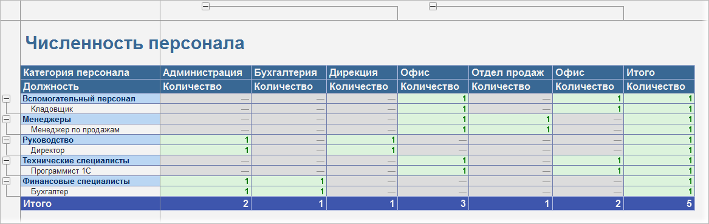

Следом за таблицей должна выводиться такая диаграмма:

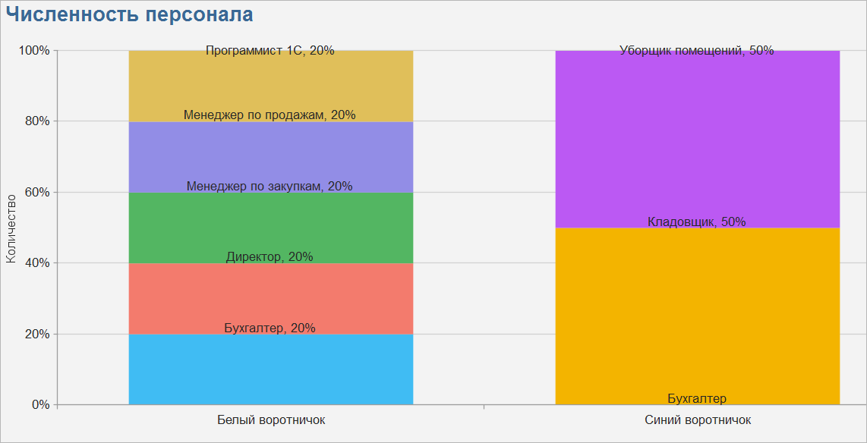

Состав **пользовательских настроек** отчета – полностью на усмотрение разработчика. Чем интереснее и полезнее, тем выше будет оценка.